# 25日全国主要城市线材价格汇总

[更多历史数据，上钢联数据](javascript:;)2021-02-25 16:05 来源：[我的钢铁](https://www.mysteel.com/) [资讯监督](http://about.mysteel.com/contactus.html) [**扫我！手机看价格～**](https://www.steelphone.com/app/?fr=055)

[微信QQ好友新浪微博腾讯微博QQ空间打印更多](https://jiancai.mysteel.com/p/21/0225/08/3F8CFEA3348D173F.html)

|  |  |  |  |  |  |  |  |  |  |  |  |  |  |  |  |  |  |  |  |  |  |  |  |  |  |
| --- | --- | --- | --- | --- | --- | --- | --- | --- | --- | --- | --- | --- | --- | --- | --- | --- | --- | --- | --- | --- | --- | --- | --- | --- | --- |
| 线材 | 上海 | 杭州 | 南京 | 济南 | 合肥 | 福州 | 南昌 | 广州 | 长沙 | 武汉 | 郑州 | 北京 | 天津 | 石家庄 | 太原 | 沈阳 | 哈尔滨 | 重庆 | 成都 | 贵阳 | 昆明 | 西安 | 兰州 | 乌鲁木齐 | 均价 |
| 6高线HPB300 | 4760 | 4890 | 4790 | 5090 | 5010 | 5110 | 4990 | 5150 | 5040 | 4860 | 4870 | 5140 | 5110 | 5240 | 4820 | 4780 | 4840 | 4950 | 4920 | 5000 | 5430 | 4830 | 4800 | 4290 | 4946 |
| 涨跌 | 0 | +50 | +30 | 0 | 0 | +30 | +50 | 0 | +10 | +10 | 0 | +10 | 0 | 0 | 0 | 0 | 0 | 0 | 0 | 0 | 0 | 0 | 0 | 0 | +8 |
| 产地 | 申特 | 中天 | 萍钢 | 莱钢永锋 | 马钢 | 三钢 | 南（昌）钢 | 韶钢 | 萍钢 | 鄂钢 | 信钢 | 河钢承钢 | 国义 | 河钢宣钢 | 首钢长治 | 北台 | 西钢 | 达钢 | 达钢 | 水钢 | 昆钢 | 龙钢 | 酒钢 | 八钢 | - |
| 8.0高线HPB300 | 4760 | 4830 | 4790 | 4790 | 5010 | 4940 | 4890 | 5090 | 4940 | 4760 | 4770 | 4920 | 4650 | 5020 | 4720 | 4710 | 4750 | 4830 | 4750 | 4900 | 5230 | 4730 | 4700 | 4190 | 4820 |
| 涨跌 | 0 | +50 | +30 | 0 | 0 | +30 | +50 | 0 | +10 | +10 | 0 | +10 | 0 | 0 | 0 | 0 | 0 | 0 | 0 | 0 | 0 | 0 | 0 | 0 | +8 |
| 产地 | 中天 | 中天 | 萍钢 | 莱钢永锋 | 马钢 | 三钢 | 南（昌）钢 | 韶钢 | 萍钢 | 鄂钢 | 信钢 | 河钢承钢 | 安丰 | 河钢宣钢 | 首钢长治 | 北台 | 西钢 | 达钢 | 达钢 | 水钢 | 昆钢 | 龙钢 | 酒钢 | 八钢 | - |

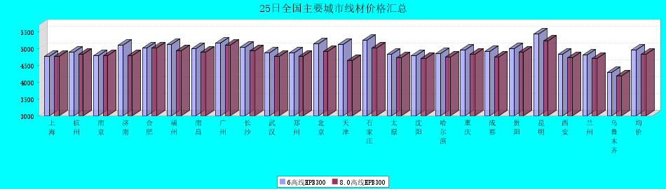

8.0高线HPB300价格走势图

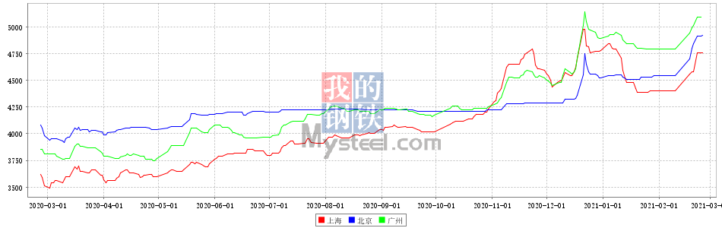

8.0高线HPB235价格走势图

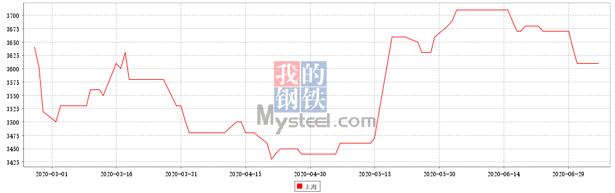

# 25日全国主要城市HRB400螺纹钢价格汇总

[更多历史数据，上钢联数据](javascript:;)2021-02-25 16:05 来源：[我的钢铁](https://www.mysteel.com/) [资讯监督](http://about.mysteel.com/contactus.html) [**扫我！手机看价格～**](https://www.steelphone.com/app/?fr=055)

[微信QQ好友新浪微博腾讯微博QQ空间打印更多](https://jiancai.mysteel.com/p/21/0225/08/7037286D37156E23.html)

|  |  |  |  |  |  |  |  |  |  |  |  |  |  |  |  |  |  |  |  |  |  |  |  |  |  |  |
| --- | --- | --- | --- | --- | --- | --- | --- | --- | --- | --- | --- | --- | --- | --- | --- | --- | --- | --- | --- | --- | --- | --- | --- | --- | --- | --- |
| 螺纹钢 | 上海 | 杭州 | 南京 | 济南 | 合肥 | 福州 | 南昌 | 南宁 | 广州 | 长沙 | 武汉 | 郑州 | 北京 | 天津 | 石家庄 | 太原 | 沈阳 | 哈尔滨 | 重庆 | 成都 | 贵阳 | 昆明 | 西安 | 兰州 | 乌鲁木齐 | 均价 |
| HRB400 12MM | 4760 | 4800 | 4860 | 4730 | 5040 | 4980 | 4900 | 4820 | 5140 | 5020 | 4950 | 4920 | 4620 | 4700 | 4680 | 4790 | 4710 | 4730 | 4900 | 4880 | 4930 | 5220 | 4760 | 4720 | 4390 | 4838 |
| 涨幅 | +20 | +50 | +30 | 0 | 0 | +40 | +50 | 0 | +10 | +10 | +10 | +20 | +10 | 0 | 0 | 0 | 0 | 0 | 0 | 0 | 0 | 0 | 0 | 0 | 0 | +10 |
| 产地 | 申特 | 中天 | 永钢 | 莱钢 | 马钢 | 三钢 | 南(昌)钢 | 柳钢 | 韶钢 | 涟钢 | 鄂钢 | 安钢 | 河钢承钢 | 河钢承钢 | 敬业 | 首钢长治 | 新抚钢 | 西钢 | 达钢 | 威钢 | 水钢 | 昆钢 | 龙钢 | 酒钢 | 八钢 | - |
| 计重方式 | 理计 | 理计 | 理计 | 理计 | 理计 | 理计 | 理计 | 理计 | 过磅 | 过磅 | 理计 | 理计 | 理计 | 理计 | 理计 | 理计 | 理计 | 理计 | 过磅 | 过磅 | 过磅 | 理计 | 理计 | 理计 | 理计 | - |
| 30天均价 | 4516 | 4572 | 4637 | 4530 | 4764 | 4708 | 4627 | 4646 | 4904 | 4724 | 4706 | 4672 | 4334 | 4392 | 4386 | 4502 | 4380 | 4407 | 4612 | 4600 | 4652 | 4991 | 4546 | 4492 | 4318 | 4585 |
| HRB400 20MM | 4630 | 4650 | 4750 | 4650 | 4890 | 4820 | 4750 | 4660 | 4940 | 4850 | 4690 | 4660 | 4500 | 4580 | 4590 | 4610 | 4560 | 4610 | 4810 | 4760 | 4800 | 5040 | 4560 | 4520 | 4190 | 4683 |
| 涨幅 | +20 | +50 | +30 | 0 | 0 | +40 | +50 | 0 | +10 | +10 | +10 | +20 | +10 | 0 | 0 | 0 | 0 | 0 | 0 | 0 | 0 | 0 | 0 | 0 | 0 | +10 |
| 产地 | 中天 | 中天 | 沙钢 | 莱钢 | 马钢 | 三钢 | 南(昌)钢 | 柳钢 | 韶钢 | 涟钢 | 鄂钢 | 安钢 | 河钢承钢 | 河钢承钢 | 敬业 | 首钢长治 | 新抚钢 | 西钢 | 达钢 | 威钢 | 水钢 | 昆钢 | 龙钢 | 酒钢 | 八钢 | - |
| 计重方式 | 理计 | 理计 | 理计 | 理计 | 理计 | 理计 | 理计 | 理计 | 过磅 | 过磅 | 理计 | 理计 | 理计 | 理计 | 理计 | 理计 | 理计 | 理计 | 过磅 | 过磅 | 过磅 | 理计 | 理计 | 理计 | 理计 | - |
| 30天均价 | 4386 | 4422 | 4528 | 4485 | 4627 | 4561 | 4477 | 4494 | 4715 | 4554 | 4446 | 4413 | 4228 | 4289 | 4294 | 4336 | 4230 | 4287 | 4546 | 4480 | 4522 | 4811 | 4356 | 4271 | 4118 | 4435 |

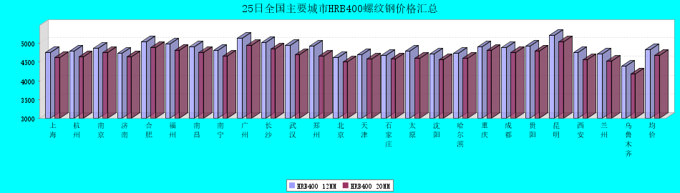

HRB400螺纹钢12MM价格走势图

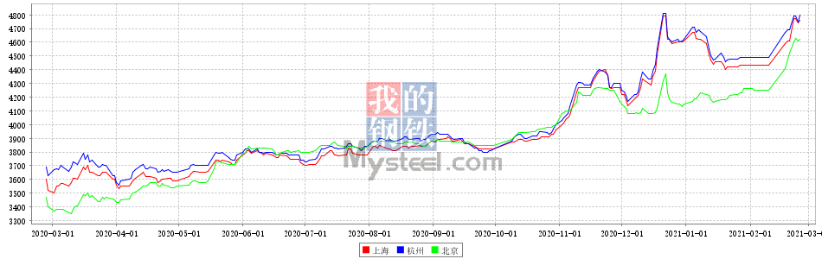

HRB400螺纹钢20MM价格走势图

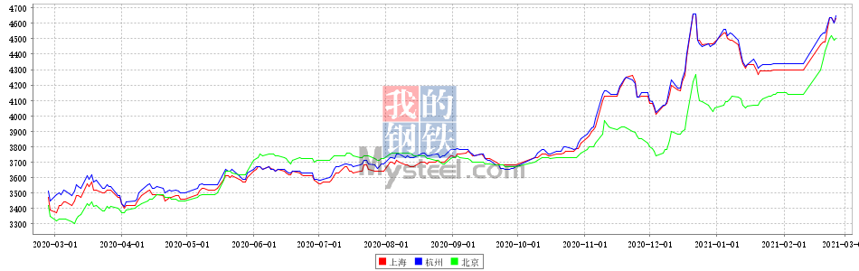

# 25日全国主要城市盘螺价格汇总

[更多历史数据，上钢联数据](javascript:;)2021-02-25 16:05 来源：[我的钢铁](https://www.mysteel.com/) [资讯监督](http://about.mysteel.com/contactus.html) [**扫我！手机看价格～**](https://www.steelphone.com/app/?fr=055)

[微信QQ好友新浪微博腾讯微博QQ空间打印更多](https://jiancai.mysteel.com/p/21/0225/08/936AE93998E342A0.html)

|  |  |  |  |  |  |  |  |  |  |  |  |  |  |  |  |  |  |  |  |  |  |  |  |  |  |  |
| --- | --- | --- | --- | --- | --- | --- | --- | --- | --- | --- | --- | --- | --- | --- | --- | --- | --- | --- | --- | --- | --- | --- | --- | --- | --- | --- |
| 盘螺 | 上海 | 杭州 | 南京 | 济南 | 合肥 | 福州 | 南昌 | 南宁 | 广州 | 长沙 | 武汉 | 郑州 | 北京 | 天津 | 石家庄 | 太原 | 沈阳 | 哈尔滨 | 重庆 | 成都 | 贵阳 | 昆明 | 西安 | 兰州 | 乌鲁木齐 | 全国均价 |
| HRB400(E) 8mm | 4760 | 4830 | 4900 | 4790 | 5070 | 4990 | 4950 | 4880 | 5060 | 4900 | 4830 | 4820 | 4680 | 4720 | 4730 | 4740 | 4750 | 4810 | 4830 | 4830 | 4960 | 5290 | 4860 | 4700 | 4340 | 4841 |
| 涨跌 | 0 | +50 | +10 | 0 | 0 | +30 | +50 | 0 | 0 | +10 | +10 | +10 | +10 | 0 | 0 | 0 | 0 | 0 | 0 | 0 | 0 | 0 | 0 | 0 | 0 | +7 |
| 产地 | 中天 | 中天 | 永钢 | 莱钢永锋 | 马钢 | 三钢 | 南（昌）钢 | 柳钢 | 韶钢 | 湘钢 | 鄂钢 | 济源 | 河钢承钢 | 河钢唐钢 | 河钢宣钢 | 首钢长治 | 新抚钢 | 西林 | 达钢 | 威钢 | 水钢 | 昆钢 | 龙钢 | 酒钢 | 八钢 | - |

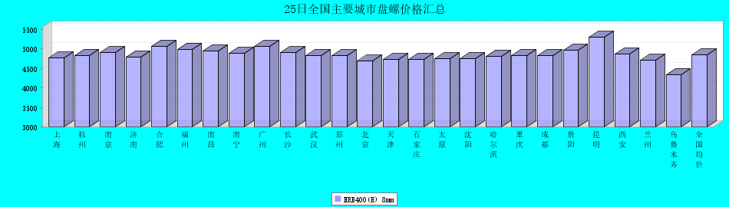

# 25日全国主要城市中厚板价格汇总

[更多历史数据，上钢联数据](javascript:;)2021-02-25 15:22 来源：[我的钢铁](https://www.mysteel.com/) [资讯监督](http://about.mysteel.com/contactus.html) [**扫我！手机看价格～**](https://www.steelphone.com/app/?fr=055)

[微信QQ好友新浪微博腾讯微博QQ空间打印更多](https://zhongban.mysteel.com/p/21/0225/09/3D0E5D8C3096571D.html)

|  |  |  |  |  |  |  |  |  |  |  |  |  |  |  |  |  |  |  |  |  |  |  |  |  |  |
| --- | --- | --- | --- | --- | --- | --- | --- | --- | --- | --- | --- | --- | --- | --- | --- | --- | --- | --- | --- | --- | --- | --- | --- | --- | --- |
| 中板 | 上海 | 杭州 | 南京 | 济南 | 合肥 | 福州 | 南昌 | 广州 | 长沙 | 武汉 | 郑州 | 北京 | 天津 | 石家庄 | 太原 | 沈阳 | 哈尔滨 | 重庆 | 成都 | 昆明 | 西安 | 兰州 | 乌鲁木齐 | 武安 | 均价 |
| 普8mm | 5360 | 5270 | 5280 | 5170 | - | 5300 | 5060 | 5400 | 5160 | 5210 | 5210 | 5170 | 5100 | 5000 | 4930 | 5170 | 5200 | 5460 | 5250 | 5250 | 5040 | 4990 | 4930 | 5010 | 5170 |
| 涨跌 | +20 | +50 | 0 | -10 | - | 0 | +20 | +40 | +10 | +20 | -10 | +30 | +30 | +10 | +20 | 0 | 0 | +20 | +10 | 0 | +10 | 0 | 0 | +30 | +13 |
| 产地 | 新钢 | 萍钢 | 萍钢 | 天钢 | 马钢 | 三钢 | 新余 | 韶钢 | 新余 | 邯钢 | 邯钢 | 敬业 | 天钢 | 敬业 | 太钢 | 鞍钢 | 鞍钢 | 重钢 | 酒钢 | 柳钢 | 八钢 | 酒钢 | 八钢 | 普阳 | - |
| 普20mm | 4900 | 4940 | 4920 | 4820 | 4880 | 5100 | 4860 | 5040 | 4950 | 4820 | 4770 | 4750 | 4740 | 4690 | 4800 | 4850 | 4980 | 4960 | 4980 | 5000 | 4640 | 4680 | 4660 | 4720 | 4852 |
| 涨跌 | 0 | +50 | 0 | -10 | 0 | 0 | +20 | +40 | +10 | +20 | -10 | +30 | +30 | +10 | +20 | 0 | 0 | +20 | +10 | 0 | +10 | 0 | 0 | +30 | +12 |
| 产地 | 萍钢 | 萍钢 | 萍钢 | 文丰 | 萍钢 | 三钢 | 新余 | 韶钢 | 湘钢 | 鄂钢 | 安阳 | 敬业 | 天钢 | 敬业 | 文丰 | 鞍钢 | 鞍钢 | 重钢 | 酒钢 | 柳钢 | 八钢 | 酒钢 | 八钢 | 普阳 | - |
| 低合金20mm | 5070 | 5070 | 5090 | 5020 | 5060 | 5300 | 5060 | 5210 | 5150 | 5000 | 4950 | 4980 | 4970 | 4890 | 5030 | 5050 | 5190 | 5110 | 5140 | 5150 | 4810 | 4830 | 4810 | 4910 | 5035 |
| 涨跌 | +10 | +30 | 0 | -10 | 0 | 0 | +20 | +40 | +10 | +20 | -10 | +30 | +30 | +10 | +20 | 0 | 0 | +20 | +10 | 0 | 0 | 0 | 0 | +30 | +10 |
| 产地 | 萍钢 | 萍钢 | 萍钢 | 天钢 | 萍钢 | 三钢 | 新余 | 韶钢 | 湘钢 | 鄂钢 | 安阳 | 敬业 | 天钢 | 敬业 | 文丰 | 鞍钢 | 鞍钢 | 重钢 | 酒钢 | 韶钢 | 八钢 | 酒钢 | 八钢 | 普阳 | - |

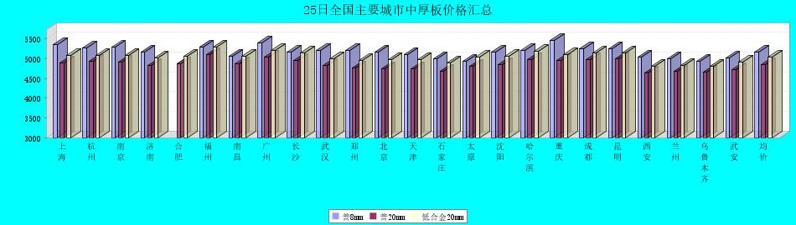

普8mm价格走势图

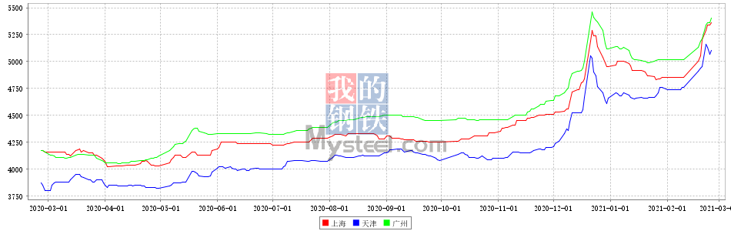

普20mm价格走势图

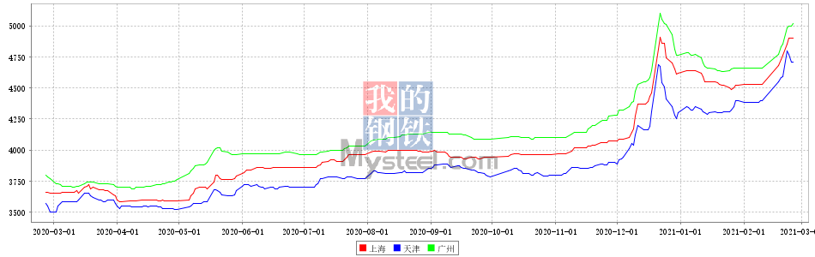

低合金20mm价格走势图

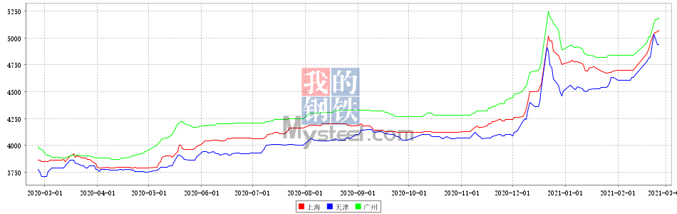

# 25日全国主要城市焊管价格汇总

[更多历史数据，上钢联数据](javascript:;)2021-02-25 11:30 来源：[我的钢铁](https://www.mysteel.com/) [资讯监督](http://about.mysteel.com/contactus.html) [**扫我！手机看价格～**](https://www.steelphone.com/app/?fr=055)

[微信QQ好友新浪微博腾讯微博QQ空间打印更多](https://gg.mysteel.com/p/21/0225/09/89435FF694ED18F6.html)

|  |  |  |  |  |  |  |  |  |  |  |  |  |  |  |  |  |  |  |  |  |  |  |  |  |  |  |  |  |
| --- | --- | --- | --- | --- | --- | --- | --- | --- | --- | --- | --- | --- | --- | --- | --- | --- | --- | --- | --- | --- | --- | --- | --- | --- | --- | --- | --- | --- |
| 直缝焊管 | 上海 | 杭州 | 南京 | 济南 | 合肥 | 福州 | 南昌 | 北京 | 天津 | 唐山 | 邯郸 | 包头 | 太原 | 广州 | 南宁 | 长沙 | 武汉 | 郑州 | 沈阳 | 长春 | 哈尔滨 | 重庆 | 成都 | 昆明 | 西安 | 兰州 | 乌鲁木齐 | 平均价 |
| 1.5寸*3.25 | 5100 | 5190 | 5120 | 5040 | 5130 | 5280 | 5330 | 5030 | 4990 | 5030 | 5000 | 4880 | 5010 | 5280 | 5300 | 5280 | 5100 | 5090 | 4710 | 4870 | 4960 | 5210 | 5180 | 4980 | 5220 | 5140 | 5000 | 5091 |
| 涨幅 | 0 | +30 | 0 | +30 | -30 | 0 | 0 | +20 | +30 | 0 | +50 | 0 | 0 | 0 | 0 | 0 | 0 | 0 | 0 | 0 | 0 | 0 | 0 | +30 | +50 | +50 | 0 | +10 |
| 产地 | 衡水华岐 | 衡水华岐 | 衡水华岐 | 天津友发 | 天津友发 | 福建辉源 | 天津友发 | 唐山友发 | 天津友发 | 唐山友发 | 邯郸友发 | 唐山华岐 | 邯郸友发 | 佛山振鸿 | 南宁蓝天 | 邯郸友发 | 邯郸正大 | 邯郸友发 | 吉林华岐 | 吉林华歧 | 吉林华岐 | 成都华岐 | 成都华岐 | 云南方圆 | 邯郸友发 | 邯郸友发 | 八钢 | - |
| 4寸*3.75 | 5110 | 5130 | 5130 | 4930 | 5070 | 5280 | 5250 | 4930 | 4900 | 4970 | 4920 | 4810 | 4900 | 5280 | 5300 | 5190 | 5050 | 5000 | 4700 | 4830 | 4850 | 5200 | 5150 | 4970 | 5160 | 5060 | 4990 | 5039 |
| 涨幅 | 0 | +30 | 0 | +30 | -30 | 0 | 0 | +20 | +30 | 0 | +50 | 0 | 0 | 0 | 0 | 0 | 0 | 0 | 0 | 0 | 0 | 0 | 0 | 0 | +50 | +50 | 0 | +8 |
| 产地 | 天津君诚 | 衡水华岐 | 衡水华岐 | 天津友发 | 天津友发 | 福建辉源 | 天津友发 | 唐山友发 | 天津友发 | 唐山友发 | 邯郸友发 | 唐山华岐 | 邯郸友发 | 佛山振鸿 | 佛山振鸿 | 邯郸友发 | 邯郸正大 | 邯郸友发 | 吉林华岐 | 吉林华歧 | 吉林华岐 | 成都华岐 | 成都华岐 | 云南方圆 | 邯郸友发 | 邯郸友发 | 八钢 | - |
| 备注 | 过磅 | 过磅 | 过磅 | 过磅 | 过磅 | 过磅 | 过磅 | 过磅 | 过磅 | 过磅 | 过磅 | 过磅 | 过磅 | 过磅 | 过磅 | 过磅 | 过磅 | 过磅 | 过磅 | 过磅 | 过磅 | 过磅 | 过磅 | 过磅 | 过磅 | 过磅 | 过磅 | - |

25日27个主要市场焊管平均价格上涨

1.5寸*3.25mm焊管平均价格5091元/吨，较上一个成交日价格上涨10元/吨。

4寸*3.75mm焊管平均价格5039元/吨，较上一个成交日价格上涨8元/吨。

（Mysteel.com编辑未经许可请勿转载）

行情采集：姚宇晴021-26094265

资讯监督：陈文花021-26093859

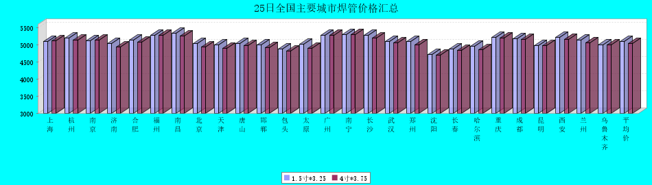

# 25日全国主要城市H型钢价格汇总

[更多历史数据，上钢联数据](javascript:;)2021-02-25 11:01 来源：[我的钢铁](https://www.mysteel.com/) [资讯监督](http://about.mysteel.com/contactus.html) [**扫我！手机看价格～**](https://www.steelphone.com/app/?fr=055)

[微信QQ好友新浪微博腾讯微博QQ空间打印更多](https://xinggang.mysteel.com/p/21/0225/09/84C4DB75430CFB35.html)

|  |  |  |  |  |  |  |  |  |  |  |  |  |  |  |  |  |
| --- | --- | --- | --- | --- | --- | --- | --- | --- | --- | --- | --- | --- | --- | --- | --- | --- |
| 材质Q235B | 上海 | 北京 | 天津 | 杭州 | 无锡 | 唐山 | 济南 | 太原 | 福州 | 成都 | 郑州 | 西安 | 鞍山 | 广州 | 武汉 | 均价 |
| 200*100 | 4690 | 4620 | 4760 | 4790 | 4690 | 4600 | 4680 | 4570 | 4830 | 4990 | - | 4900 | 4640 | 4930 | 4920 | 4758 |
| 涨跌 | 0 | 0 | 0 | 0 | +50 | 0 | 0 | +30 | +30 | 0 | - | 0 | 0 | 0 | 0 | +8 |
| 产地 | 马钢 | 莱\日 | 莱\日 | 马钢 | 莱钢 | 津西 | 津西 | 津西 | 日照 | 莱钢 | 莱钢 | 莱钢 | 津西 | 津西 | 莱钢 | - |
| 300*300 | 4830 | 4800 | 4750 | 4830 | 4740 | 4770 | 4930 | 4640 | 4940 | 4890 | 4870 | 4870 | 4740 | 4960 | 4940 | 4833 |
| 涨跌 | 0 | 0 | 0 | 0 | +50 | 0 | 0 | +30 | +30 | 0 | +20 | 0 | 0 | 0 | 0 | +8 |
| 产地 | 马钢 | 马\莱 | 马\莱 | 马钢 | 马钢 | 津西 | 津西 | 安泰 | 日照 | 马钢 | 莱钢 | 莱钢 | 津西 | 马钢 | 马钢 | - |
| 400*200 | 4870 | 4760 | 4750 | 4850 | 4820 | 4770 | 4820 | 4650 | 4880 | 5000 | 4810 | 4790 | 4710 | 4940 | 5080 | 4833 |
| 涨跌 | 0 | 0 | 0 | 0 | +50 | 0 | 0 | +30 | +30 | 0 | +20 | 0 | 0 | 0 | 0 | +8 |
| 产地 | 马钢 | 莱\津 | 莱\津 | 莱钢 | 莱钢 | 津西 | 津西 | 长治 | 日照 | 莱钢 | 莱钢 | 安泰 | 津西 | 马钢 | 莱钢 | - |
| 588*300 | 4840 | 4750 | 4780 | 4810 | 4790 | 4820 | 4840 | 4650 | 4940 | 4870 | 4790 | 4840 | 4810 | 4930 | 4960 | 4828 |
| 涨跌 | +20 | 0 | 0 | 0 | +50 | 0 | 0 | +30 | +30 | 0 | +20 | 0 | 0 | 0 | 0 | +10 |
| 产地 | 马钢 | 莱\津 | 莱\津 | 马钢 | 莱钢 | 津西 | 津西 | 安泰 | 日照 | 马钢 | 莱钢 | 莱钢 | 津西 | 津西 | 莱钢 | - |

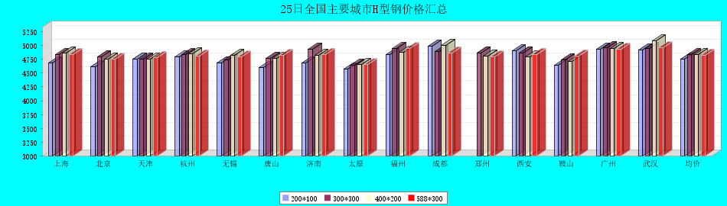

# 25日全国主要城市工角槽钢价格汇总

[更多历史数据，上钢联数据](javascript:;)2021-02-25 11:25 来源：[我的钢铁](https://www.mysteel.com/) [资讯监督](http://about.mysteel.com/contactus.html) [**扫我！手机看价格～**](https://www.steelphone.com/app/?fr=055)

[微信QQ好友新浪微博腾讯微博QQ空间打印更多](https://xinggang.mysteel.com/p/21/0225/09/AA0BDBA62BD44426.html)

|  |  |  |  |  |  |  |  |  |  |  |  |  |  |  |  |  |  |  |  |  |  |  |  |  |
| --- | --- | --- | --- | --- | --- | --- | --- | --- | --- | --- | --- | --- | --- | --- | --- | --- | --- | --- | --- | --- | --- | --- | --- | --- |
| 材质Q235B | 上海 | 杭州 | 南京 | 泰安 | 合肥 | 福州 | 南昌 | 广州 | 长沙 | 武汉 | 郑州 | 北京 | 天津 | 唐山 | 太原 | 沈阳 | 江阴 | 重庆 | 成都 | 昆明 | 西安 | 兰州 | 乌鲁木齐 | 均价 |
| 50*5角钢 | 4860 | 4900 | 4770 | 4830 | 4980 | 5100 | 4960 | 5130 | 5120 | 4870 | 4950 | 4430 | 4450 | 4730 | 4760 | 4860 | 4950 | 5000 | 5040 | 5260 | 4950 | 4960 | 4780 | 4897 |
| 涨跌 | 0 | 0 | 0 | +30 | 0 | +30 | 0 | 0 | 0 | 0 | 0 | 0 | 0 | 0 | 0 | 0 | 0 | 0 | 0 | 0 | 0 | +30 | 0 | +4 |
| 主导钢厂 | 安钢 | 马钢 | 安钢 | 传洋 | 马钢 | 唐山正丰 | 安钢 | 冀丰 | 安钢 | 安钢 | 安钢 | 唐山正丰 | 兆博 | 唐山正丰 | 唐山正丰 | 唐山正丰 | 传洋 | 安阳 | 安阳 | 安钢 | 安钢 | 唐山正丰 | 八钢 | - |
| 计重方式 | 理计 | 理计 | 理计 | 过磅 | 理计 | 过磅 | 理计 | 过磅 | 理计 | 理计 | 理计 | 理计 | 理计 | 过磅 | 过磅 | 过磅 | 过磅 | 理计 | 理计 | 理计 | 理计 | 过磅 | 过磅 |  |
| 16＃槽钢 | 4780 | 4850 | 4850 | 4820 | 4870 | 5050 | 4980 | 5220 | 5240 | 4850 | 4920 | 4430 | 4440 | 4740 | 4800 | 4760 | 4800 | 5010 | 5060 | 5300 | 4960 | 5030 | 4680 | 4889 |
| 涨跌 | 0 | 0 | 0 | +30 | 0 | +30 | 0 | 0 | 0 | 0 | 0 | 0 | 0 | 0 | 0 | 0 | 0 | 0 | 0 | 0 | 0 | +70 | 0 | +6 |
| 主导钢厂 | 马钢 | 马钢 | 马钢 | 传洋 | 马钢 | 唐山鑫杭 | 马钢 | 马钢 | 唐山瑞隆 | 马钢 | 唐山瑞隆 | 唐山瑞隆 | 江天 | 唐山瑞隆 | 唐山瑞隆 | 鞍山宝得 | 马钢 | 八钢 | 八钢 | 唐山盛财 | 唐山瑞隆 | 鞍山宝得 | 八钢 | - |
| 计重方式 | 理计 | 理计 | 理计 | 理计 | 理计 | 过磅 | 理计 | 过磅 | 过磅 | 理计 | 过磅 | 理计 | 理计 | 过磅 | 过磅 | 理计 | 理计 | 过磅 | 过磅 | 过磅 | 过磅 | 过磅 | 过磅 |  |
| 25＃工字钢 | 4790 | 4880 | 4870 | 4830 | 4960 | 5200 | 4970 | 5200 | 5240 | 4940 | 4970 | 4460 | 4460 | 4780 | 4850 | 4740 | 4800 | 4950 | 4950 | 5010 | 4950 | 5110 | 4780 | 4900 |
| 涨跌 | 0 | 0 | 0 | +30 | 0 | +30 | 0 | 0 | 0 | 0 | 0 | 0 | 0 | 0 | 0 | 0 | 0 | 0 | 0 | 0 | 0 | +60 | 0 | +6 |
| 主导钢厂 | 莱钢 | 莱钢 | 日照 | 日照 | 日照 | 唐山鑫亿源 | 莱钢 | 日照 | 唐山金瑞城 | 日照 | 唐山金瑞城 | 津西 | 津西 | 鑫达 | 唐山弘泰 | 鞍山宝得 | 日照 | 日照 | 日照 | 昆钢 | 日照 | 日照 | 八钢 | - |
| 计重方式 | 理计 | 理计 | 理计 | 理计 | 理计 | 过磅 | 理计 | 过磅 | 过磅 | 理计 | 过磅 | 理计 | 理计 | 过磅 | 过磅 | 理计 | 理计 | 理计 | 理计 | 过磅 | 过磅 | 过磅 | 过磅 |  |

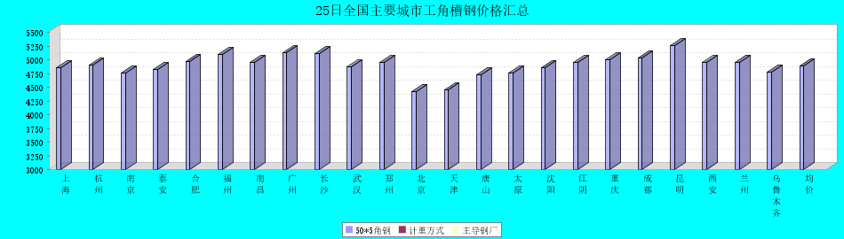

# 25日全国主要城市镀锌管价格汇总

[更多历史数据，上钢联数据](javascript:;)2021-02-25 11:30 来源：[我的钢铁](https://www.mysteel.com/) [资讯监督](http://about.mysteel.com/contactus.html) [**扫我！手机看价格～**](https://www.steelphone.com/app/?fr=055)

[微信QQ好友新浪微博腾讯微博QQ空间打印更多](https://gg.mysteel.com/p/21/0225/09/B5EBC73881B903C9.html)

|  |  |  |  |  |  |  |  |  |  |  |  |  |  |  |  |  |  |  |  |  |  |  |  |  |  |  |  |  |
| --- | --- | --- | --- | --- | --- | --- | --- | --- | --- | --- | --- | --- | --- | --- | --- | --- | --- | --- | --- | --- | --- | --- | --- | --- | --- | --- | --- | --- |
| 镀锌焊管 | 上海 | 杭州 | 南京 | 济南 | 合肥 | 福州 | 南昌 | 北京 | 天津 | 唐山 | 邯郸 | 包头 | 太原 | 广州 | 南宁 | 长沙 | 武汉 | 郑州 | 沈阳 | 长春 | 哈尔滨 | 重庆 | 成都 | 昆明 | 西安 | 兰州 | 乌鲁木齐 | 平均价 |
| 1.5寸*3.25 | 5870 | 6020 | 5880 | 5870 | 5900 | 5980 | 5850 | 5980 | 5750 | 5760 | 5730 | 5750 | 5740 | 6170 | 5810 | 6090 | 5940 | 5740 | 5520 | 5520 | 5500 | 5950 | 6000 | 6210 | 6080 | 5850 | 5850 | 5863 |
| 涨幅 | +50 | 0 | 0 | 0 | -50 | +30 | +20 | +20 | +30 | 0 | 0 | 0 | +50 | 0 | 0 | 0 | 0 | 0 | 0 | 0 | 0 | 0 | 0 | 0 | +100 | +50 | 0 | +11 |
| 产地 | 天津君诚 | 衡水华岐 | 衡水华岐 | 天津友发 | 天津友发 | 福建辉源 | 邯郸友发 | 天津利达 | 天津友发 | 唐山正元 | 邯郸友发 | 天津友发 | 邯郸友发 | 天津友发 | 天津君诚 | 邯郸友发 | 邯郸友发 | 邯郸正大 | 唐山正元 | 吉林华岐 | 吉林华岐 | 成都华岐 | 成都华歧 | 陕西友发 | 天津利达 | 天津君诚 | 陕西友发 | - |
| 4寸*3.75 | 5800 | 5770 | 5690 | 5580 | 5610 | 5700 | 5550 | 5730 | 5460 | 5470 | 5440 | 5460 | 5450 | 5950 | 5530 | 5830 | 5650 | 5450 | 5130 | 5270 | 5250 | 5650 | 5750 | 5850 | 5790 | 5600 | 5700 | 5597 |
| 涨幅 | +50 | 0 | +50 | 0 | -50 | +30 | +20 | +20 | +30 | 0 | 0 | 0 | +50 | 0 | 0 | 0 | 0 | 0 | 0 | 0 | 0 | 0 | 0 | 0 | +100 | +50 | 0 | +13 |
| 产地 | 天津友发 | 天津友发 | 天津友发 | 天津友发 | 天津友发 | 福建辉源 | 邯郸友发 | 天津利达 | 天津友发 | 唐山正元 | 邯郸友发 | 天津友发 | 邯郸友发 | 天津友发 | 天津君诚 | 衡水华岐 | 邯郸友发 | 邯郸正大 | 唐山正元 | 唐山正元 | 吉林华岐 | 成都华岐 | 成都华歧 | 陕西友发 | 天津利达 | 天津君诚 | 陕西友发 | - |
| 备注 | 过磅 | 过磅 | 过磅 | 过磅 | 过磅 | 过磅 | 过磅 | 过磅 | 过磅 | 过磅 | 过磅 | 过磅 | 过磅 | 过磅 | 过磅 | 过磅 | 过磅 | 过磅 | 过磅 | 过磅 | 过磅 | 过磅 | 过磅 | 过磅 | 理计 | 过磅 | 过磅 | - |

